HERMENEUTIK INJIL YOHANES 17:1-26 TENTANG MAKNA
KESATUAN UMAT BAGI PENGUTUSAN GEREJA SEBAGAI
KOMUNITAS MURID YESUS
SKKDLA.H T5WGS8 AGAMA
KRiSWM K£G£Ril TORAJA
No. Kias
Terima dari: bcaJk M2^
OibeSi/
Hadiah dari •

SKRIPSI
Diajukan Kepada Sekolah Tinggi Agama Kristen Negara (STAKN) Toraja Untuk
Memenuhi Persyaratan Gelar Saijana Teologia (S.Th)
DARIUS TANAN
2020143983
JURUSAN TEOLOGI
SEKOLAH TINGGI AGAMA KRISTEN NEGERI (STAKN) TORAJA
2018
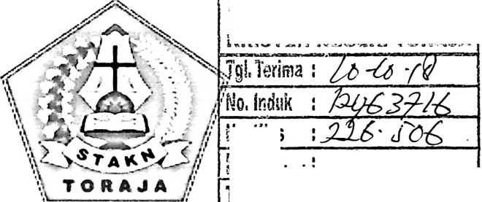

HALAMAN PERSETUJUAN  Judul Skripsi : Hermeneutik Injil Yohanes 17:1-26 Tentang Makna Kesatuan  Umat Bagi Pengutusan Gereja Sebagai Komunitas Murid Yesus.  Disiapkan oleh :  Nama | : Darius Tanan
Nirm | :2020143983
Jurusan | : Teologi Kristen

Dosen pembimbing menyetujui dan menyatakan bahwa skripsi ini telah
memenuhi persyaratan dan layak untuk mengikuti ujian, setelah melalui proses
bimbingan dan pemeriksaan.
Mengkendek, 11 Juli 2018

Dosen Pembimbing

Salmon Pamantung, M.Th.
NIP. 197607272006041001
Pembimbing II
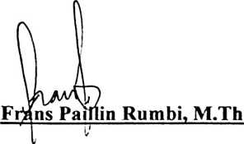
N IP.198302132009121005

HALAMAN PENGESAHAN
Judul Skripsi : Hermeneutik Injil Yohanes 17:1-26 Tentang Makna Kesatuan
Umat Bagi Pengutusan Gereja Sebagai Komunitas Murid Yesus.
Disiapkan oleh : Nama : Darius Tanan
Nirm :2020143983
Jurusan : Teologi Kristen
Telah dipertanggung jawabkan di hadapan dosen penguji dalam proses ujian
Skripsi Stratum Satu (SI) Jurusan Teologi Kristen dan diyudisium pada tanggal 2
Agustus 2018.
Mengkendek, 2 Agustus 2018
Dosen Penguji
Penguji I

15r. Majdkrhtius Tanyid, M.Th

•MK197705052008011018
Penguji II

NIP.198105062006041003
Panitia Ujian
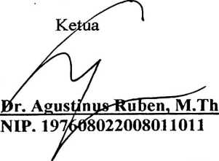

SekVetaris


Dr. Setrianto^Carrapa

NIP. 1982042 009121007
Mengetahui,

Dr. Joni Tapingku
Ketua ST
Toraja

NIP. 196701242005011003


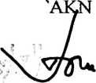

ABSTAK
Penulis memilih judul ini, karena melihat adanya pemahaman yang berbeda di
antara umat Tuhan tentang keesaan gereja sehingga memunculkan banyaknya
pertentangan diantara umat Tuhan megenai ajaran sehingga sulit mewujudkan keesaan
dalam menjalankan tugas dan panggilanya sebagai komunitas murid Kristus, dalam
konteks gereja saat ini yang terdiri dari berbagai denominasi, dan perbedaan organisasi
gereja.
Dalam mengkaji dan meneliti topik ini, penulis mengunakan metode kualitatif
berdasarkan kaidah-kaidah hermeneutik, kemudian dituangkan ke dalam empat bab.
Pokok yang harus dituntaskan adalah adanya berbagai pandangan yang berbeda
dalam mewujudkan kesatuan umat Tuhan dalam konteks gereja masa kini.
Upaya pengkajian dan penelitian ini bertujuan untuk mengungkap makna Injil
Yohanes 17:1-26, kesatuan umat bagi pengutusan gereja sebagai komunitas murid
Yesus. Kesatuan umat berarti, satu pada pengutusan memberitakan Injil Kristus dalam
setiap segi kehidupan. Satu pada kesaksian, melalui karya Allah yang menyelamatkan,
karya itu dinyatakan dalam Yesus Kristus yaitu Mesias dan Anak Allah. Dan satu dalam
pelayanan.
Hasil akhir dari upaya pengkajian ini agar jemaat memaknai kesatuan itu
berdasarkan Injil Yohanes 17:1-26 bagi pengutusan gereja sebagai komunitas murid
Yesus. Hasil penelitian ini dapat memberikan pemahaman kepada jemaat Tuhan bahwa
perbedaan denominasi atau perbedaan organisasi gereja itu bukan penghalang
mempersatukan Jemaat Tuhan di dalam Kristus, tetapi perbedaan itu akan semakin
memperkaya kesaksian gereja dalam memberitakan injil Yesus Kristus.
Olehnya itu mestinya setiap umat apapun organisasi gerejanya dapat menerima
satu dengan yang lain untuk bersama-sama di bangun dalam Kristus. Sehingga gereja
sebagai umat Tuhan boleh bersama-sama memberitakan Injil Kristus di tengah-tengah
dunia ini.
iv

